Đọc tài liệu tổng hợp và biên soạn lại các nội dung liên quan tới văn bản Chợ nổi - Nét văn hóa sông nước Miền Tây nằm trong Bài 4 Ngữ văn 10 tập 1 Chân trời sáng tạo. Với nhiều cách trình bày khác nhau cho các câu hỏi trong bài, các em sẽ có góc nhìn đa dạng hơn về văn bản này.

Top 3 bài soạn Chợ nổi - Nét văn hóa sông nước Miền Tây Chân trời sáng tạo hay nhất
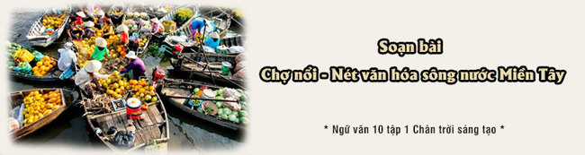

[vietjack.com] Soạn bài Chợ nổi - Nét văn hóa sông nước Miền Tây
* Hướng dẫn đọc
Nội dung chính:
Nét đẹp và những hoạt động của Chợ nổi tại miền Tây sông nước. Đây là một nét văn hóa độc đáo và mang đậm đặc trưng của những con người nơi đây.
Câu 1 (trang 95 sgk Ngữ văn lớp 10 Tập 1): Điền vào bảng tổng hợp dưới đây những đặc điểm của văn bản thông tin được thể hiện qua văn bản trên (làm vào vở):
Yếu tố được sử dụng | Có/không | Một vài bằng chứng (nếu văn bản sử dụng) | Tác dụng
Nhan đề
Đề mục
Trích dẫn
Địa danh
Yếu tố miêu tả
Yếu tố biểu cảm
Phương tiện giao tiếp phi ngôn ngữ
Trả lời:
Yếu tố được sử dụng | Có/không | Một vài bằng chứng (nếu văn bản sử dụng) | Tác dụng
Nhan đề | Có | Chợi nổi-nét văn hóa của sông nước miền Tây | Nói lên nội dung chính của văn bản
Đề mục | Có | 1.Những khu chợ sầm uất bên sông2.Những cách rao mời độc đáo3.Dư âm chợ nổi | Phân rõ từng ý chính
Trích dẫn | Có | Ai ăn chè đạu đen, nước dừa đường cát hôn,.... | Làm rõ ý
Địa danh | Có | Tiền Giang, Cần Thơ, Cà mau,.. | Liệt kê, đưa thông tin
Yếu tố miêu tả | Có | Thấy nhô lên vô số những cây bẹo như những cột ''ăng-ten'' kì lạ di động... | Làm văn bản thêm sinh động
Yếu tố biểu cảm | Có | Nghe sao mà lảnh lót, thiết tha | Diễn tả cảm xúc của người viết
Phương tiện giao tiếp phi ngôn ngữ | Có | Hình minh họa 1,2 | Làm rõ ý, minh họa điều mà người viết muốn nói
Câu 2 (trang 95 sgk Ngữ văn lớp 10 Tập 1): Nêu một số hình ảnh, chi tiết cho thấy cách mua bán, giao thương độc đáo, thú vị trên chợ nổi.
Trả lời:
+ Rao hàng bằng cây bẹo dựng đứng trên xuồng nhìn như cột ăng-ten di động
+ Chế ra cách ''bẹo'' hàng băng âm thanh lạ tai của những chiếc kèn: có kèn bấm băng tay, có kèn đạp băng chân,..
+ Những tiếng rao: Ai ăn chè đạu đen, nước dừa đường cát hôn,….
Câu 3 (trang 95 sgk Ngữ văn lớp 10 Tập 1): Nhận xét về tác dụng minh họa của các tấm ảnh (Hinfh1, Hình 2) trong văn bản.
Trả lời:
Giúp thông tin về chợ nổi rõ ràng hơn, người đọc dễ tưởng tượng hình dung.
Câu 4 (trang 95 sgk Ngữ văn lớp 10 Tập 1): Sau khi đọc văn bản trên, bạn suy nghĩ như thế nào về vai trò của chợ nổi đối với đời sống của người dân miền Tây?
Trả lời:
Chợ nổi đã trở thành một nét đặc trưng, một phần không thể thiếu của người dân miền Tây. Chợ nổi như biểu hiện cho tính cách, cuộc sống của con người nơi đây.

[tech12h.com] Soạn bài Chợ nổi - Nét văn hóa sông nước Miền Tây
Câu 1: Điền vào bảng tổng hợp dưới đây những đặc điểm của văn bản thông tin được thể hiện trong văn bản trên.
Yếu tố được sử dụng | Có/không | Một vài bằng chứng (nếu văn bản sử dụng) | Tác dụng
Nhan đề
Đề mục
Trích dẫn
Địa danh
Yếu tố miêu tả
Yếu tố biểu cảm
Phương tiện giao tiếp phi ngôn ngữ
Trả lời:
Yếu tố được sử dụng | Có/không | Một vài bằng chứng (nếu văn bản sử dụng) | Tác dụng
Nhan đề | Có | Chợi nổi-nét văn hóa của sông nước miền Tây | Nói lên nội dung chính của văn bản
Đề mục | Có | 1.Những khu chợ sầm uất bên sông2.Những cách rao mời độc đáo3.Dư âm chợ nổi | Phân rõ từng ý chính
Trích dẫn | Có | Ai ăn chè đạu đen, nước dừa đường cát hôn,.... | Làm rõ ý
Địa danh | Có | Tiền Giang, Cần Thơ, Cà mau,.. | Liệt kê, đưa thông tin
Yếu tố miêu tả | Có | Thấy nhô lên vô số những cây bẹo như những cột ''ăng-ten'' kì lạ di động... | Làm văn bản thêm sinh động
Yếu tố biểu cảm | Có | Nghe sao mà lảnh lót, thiết tha | Diễn tả cảm xúc của người viết
Phương tiện giao tiếp phi ngôn ngữ | Có | Hình minh họa 1,2 | Làm rõ ý, minh họa điều mà người viết muốn nói
Câu 2: Nêu một số hình ảnh, chi tiết cho thấy cách mua bán, giao thương độc đáo, thú vị trên chợ nổi
Trả lời:
Rao hàng bằng cây bẹo dựng đứng trên xuồng nhìn như cột ăng-ten di động
Chế ra cách ''bẹo'' hàng băng âm thanh lạ tai của những chiếc kèn: có kèn bấm băng tay, có kèn đạp băng chân,..
Những tiếng rao: Ai ăn chè đạu đen, nước dừa đường cát hôn,….
Câu 3: Nhận xét về tác dụng minh họa của ác tấm ảnh ( hình1, hình 2) trong văn bản
Trả lời:
Giúp thông tin về chợ nổi rõ ràng hơn, người đọc dễ tưởng tượng hình dung
Câu 4: Sau khi đọc văn bản trên, bạn suy nghĩ như thế nào về vai trò của chợ nổi đối với đời sống của người dân miền Tây
Trả lời:
Chợ nổi đã trở thành một nét đặc trưng, một phần không thể thiếu của người dân miền Tây. Chợ nổi như biểu hiện cho tính cách, cuộc sống của con người nơi đây.

[loigiaihay.com] Soạn bài Chợ nổi - Nét văn hóa sông nước Miền Tây
Câu 1
Điền vào bảng tổng hợp dưới đây những đặc điểm của văn bản thông tin được thể hiện qua văn bản trên (làm vào vở):
Yếu tố được sử dụng | Có/không | Một vài bằng chứng (nếu văn bản sử dụng) | Tác dụng
Nhan đề
Đề mục
Trích dẫn
Địa danh
Yếu tố miêu tả
Yếu tố biểu cảm
Phương tiện giao tiếp phi ngôn ngữ
Phương pháp giải:
- Đọc kĩ văn bản.
- Chú ý những chi tiết được nêu trong bảng.
Lời giải chi tiết:
Yếu tố được sử dụng | Có/không | Một vài bằng chứng (nếu văn bản sử dụng) | Tác dụng
Nhan đề | Có | Chợi nổi-nét văn hóa của sông nước miền Tây | Nói lên nội dung chính của văn bản
Đề mục | Có | 1.Những khu chợ sầm uất bên sông2.Những cách rao mời độc đáo3.Dư âm chợ nổi | Phân rõ từng ý chính
Trích dẫn | Có | Ai ăn chè đạu đen, nước dừa đường cát hôn,.... | Làm rõ ý
Địa danh | Có | Tiền Giang, Cần Thơ, Cà mau,.. | Liệt kê, đưa thông tin
Yếu tố miêu tả | Có | Thấy nhô lên vô số những cây bẹo như những cột ''ăng-ten'' kì lạ di động... | Làm văn bản thêm sinh động
Yếu tố biểu cảm | Có | Nghe sao mà lảnh lót, thiết tha | Diễn tả cảm xúc của người viết
Phương tiện giao tiếp phi ngôn ngữ | Có | Hình minh họa 1,2 | Làm rõ ý, minh họa điều mà người viết muốn nói
Câu 2
Nêu một số hình ảnh, chi tiết cho thấy cách mua bán, giao thương độc đáo, thú vị trên chợ nổi.
Phương pháp giải:
Chú ý những chi tiết, hình ảnh cho thấy cách mua bán, giao thương trên chợ nổi.
Lời giải chi tiết:
Hình ảnh:
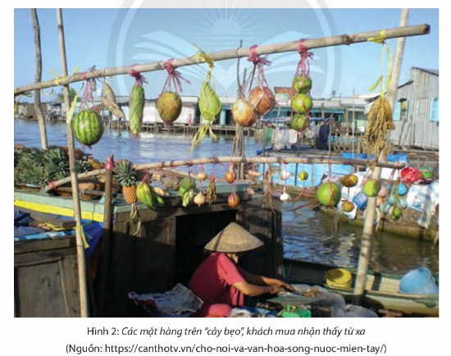
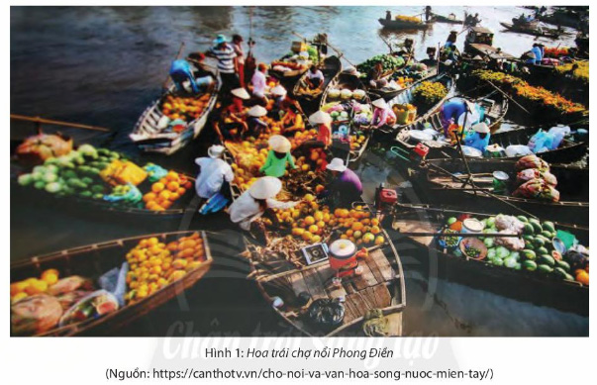
- Chi tiết:
+ Người buôn bán nhóm họp bằng xuồng, người đi mua bằng xuồng, ghe.
+ Rao hàng bằng cây bẹo dựng đứng trên xuồng nhìn như cột ăng-ten di động.
+ Chế ra cách ''bẹo'' hàng băng âm thanh lạ tai của những chiếc kèn: có kèn bấm băng tay, có kèn đạp băng chân,..
+ Những tiếng rao: Ai ăn chè đạu đen, nước dừa đường cát hôn,….
Câu 3
Nhận xét về tác dụng minh họa của các tấm ảnh (Hình 1, Hình 2) trong văn bản.
Phương pháp giải:
Chú ý hình minh họa, kết hợp với lời thuyết trình tương ứng trong văn bản.
Lời giải chi tiết:
Hình minh họa trong bài giữ vai trò quan trọng. Nó giúp cụ thể hóa lời thuyết minh trong văn bản. Từ đó, giúp văn bản trở nên hấp dẫn và thuyết phục hơn.
Câu 4
Sau khi đọc văn bản trên, bạn suy nghĩ như thế nào về vai trò của chợ nổi đối với đời sống của người dân miền Tây?
Phương pháp giải:
Đọc kĩ toàn bộ văn bản.
Lời giải chi tiết:
Sau khi đọc văn bản trên, em thấy rằng chợ nổi đóng một vai trò quan trọng trong đời sống của người dân miền Tây. Bởi đấy là một trong những hoạt động giao thương buôn bán quan trọng, giúp người dân cải thiện đời sống và là một nét đẹp văn hóa truyền thống của nhân dân nơi đây.
-/-
Trên đây là TOP 3 nội dung Soạn bài Chợ nổi - Nét văn hóa sông nước Miền Tây do Đọc tài liệu tổng hợp và biên soạn. Hi vọng tài liệu giúp các em soạn văn 10 Chân trời sáng tạo tốt hơn mỗi ngày.

